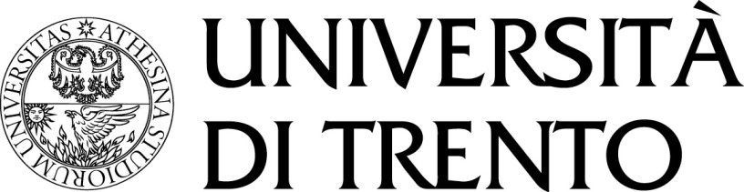
DIOCESI DI TRENTO
Servizio Comunicazione
Piazza Fiera, 2 - 38122 Trento
Tel 0461/272.733; 345/2670822
e-mail: ufficiostampa@diocesitn.it

Comunicato stampa n° 48/18 Trento, 27 settembre 2018

A Trento convegno internazionale su Romano Guardini,
il filosofo italo-tedesco a cui si ispira anche papa Francesco

Dal 2 al 4 ottobre al Vigilianum. Organizzano il Dipartimento di Lettere e Filosofia dell’università di Trento e l’Istituto Superiore di Scienze Religiose

A cinquant’anni dalla morte di Romano Guardini, Trento ospita dal 2 al 4 ottobre prossimi, al Polo culturale Vigilianum di via Endrici, un importante convegno sulla figura del grande pensatore italo-tedesco, nato a Verona nel 1885 e scomparso a Monaco di Baviera il 1 ottobre 1968.
Il Dipartimento di Lettere e Filosofia dell’Università degli Studi di Trento, in stretta collaborazione con il neonato Istituto Superiore di Scienze Religiose (voluto dalla Diocesi di Trento e intitolato proprio a Guardini), promuovono infatti una tre-giorni di confronto tra i massimi conoscitori in ambito internazionale dell’opera e del pensiero di quest’intellettuale europeo a tutto tondo. Guardini ha offerto contributi straordinari alla filosofia in generale e alla filosofia della religione in particolare, alla teologia, all’ambito pedagogico, alla riflessione politica, all’ermeneutica letteraria, all’antropologia.
Tutti questi aspetti – al centro di molti convegni promossi in Italia e in Germania nell’anniversario della morte – verranno approfonditi anche nell’appuntamento trentino, che permetterà un ulteriore avanzamento negli studi su Guardini, mettendo in luce nuove sfumature nei tanti filoni della sua vasta produzione culturale.
L’inaugurazione del convegno – Romano Guardini (1885-1968). Un ponte tra due culture - avverrà martedì 2 ottobre alle ore 17.00, nell’aula magna del Vigilianum, con i saluti della autorità tra cui l’arcivescovo di Trento Lauro Tisi e il rettore dell’Università Paolo Collini. Alle ore 17.45 la prolusione istitutiva della “Cattedra Guardini” con Isabella Guanzini dell’Università di Graz, sul tema: “Europa con o senza religione? Il contributo di Romano Guardini a una interpretazione religiosa dell’Europa del presente e del futuro”. Nelle due giornate seguenti, mercoledì e giovedì, sono in programma cinque sessioni tematiche con ben ventiquattro relatori (allegato programma completo).

Il teologo e filosofo Romano Guardini, ordinato prete nel 1910, ha influenzato il pensiero di almeno tre Papi, di diversa provenienza e formazione: anzitutto l’”italiano” Giovanni Battista Montini, papa Paolo VI, che lo ebbe come profondo riferimento culturale accanto a Jacques Maritain; il “tedesco” Joseph Ratzinger, papa Benedetto XVI, che non ha mai negato l’influsso di Guardini sul suo pensiero, al punto da citarlo nell’ultimo discorso prima di lasciare il soglio pontificio; infine l’”argentino” Jorge Mario Bergoglio, papa Francesco. Quest’ultimo, in particolare, deve al pensatore italo-tedesco un passaggio importante della sua formazione in età adulta, quando decise di dedicare a Guardini la sua tesi di dottorato. A tal fine Bergoglio si recò in Germania nel 1986, rimanendovi per due anni. Richiamato in Argentina per nuove responsabilità pastorali, non ebbe modo di completare la stesura della tesi che rimase quindi inedita. Riflessi, tuttavia, dello studio su Guardini compaiono in modo esplicito nella prima Esortazione apostolica di papa Bergoglio, Evangelii Gaudium, laddove (al paragrafo 224) Francesco si interroga su quali siano i processi che consentano la costruzione di un “popolo”: «L’unico modello per valutare con successo un’epoca – scrive citando Guardini in La fine dell’epoca moderna – è domandare fino a che punto si sviluppa in essa e raggiunge un’autentica ragion d’essere la pienezza dell’esistenza umana». Il docente di filosofia trentino Silvano Zucal, tra i relatori del convegno al Vigilianum, sostiene che Bergoglio ha fatto del pensiero guardiniano un’”assunzione creativa”, in particolare nell’Enciclica Laudato si’, dove il filosofo italo-tedesco viene citato ben otto volte, riprendendone in particolare la “critica al consumismo compulsivo ed ossessivo come riflesso del paradigma tecnico ed economico dominanti”.
Lo scorso dicembre nel duomo del capoluogo bavarese il cardinale di Monaco Reinhard Marx ha aperto ufficialmente il processo di beatificazione di Romano Guardini.
La casa editrice Morcelliana di Brescia, dopo aver pubblicato quasi tutte le opere del grande pensatore, ne sta ora curando, con la supervisione scientifica del Dipartimento di Lettere e Filosofia dell’Università di Trento, l’edizione dell’Opera Omnia.

